МИНОБРНАУКИ РОССИИ
САНКТ-ПЕТЕРБУРГСКИЙ ГОСУДАРСТВЕННЫЙ
ЭЛЕКТРОТЕХНИЧЕСКИЙ УНИВЕРСИТЕТ
«ЛЭТИ» ИМ. УЛЬЯНОВА (ЛЕНИНА)
Кафедра математического обеспечения и применения ЭВМ

ОТЧЕТ
по лабораторной работе №1
по дисциплине «Цифровая обработка сигналов»
Тема: Дискретные сигналы

Студенты гр. 8383 |  | Ларин А.
 |  | Бобенко Н. С.
Преподаватель |  | Середа А. И.

Санкт-Петербург
2021

Цель работы.
Изучить математическое описание дискретных сигналов и овладеть программными средствами их моделирования.

Основные теоретические положения.
В теории цифровой обработки сигналов (ЦОС) принято разделять операции дискретизации по времени и квантования по уровню. Полагая операцию квантования отсутствующей, изучают дискретные сигналы и линейные дискретные системы (ЛДС), а затем, отдельно, – эффекты нелинейной операции квантования.
Дискретным называют сигнал, дискретный по времени и непрерывный по состоянию (уровню), который описывается последовательностью чисел бесконечной разрядности или , называемой коротко последовательностью. Значения , называют дискретным временем, где – период дискретизации, а – дискретным нормированным временем.
В теории ЦОС термины «дискретный сигнал» и «последовательность» употребляют в тождественном смысле.
Цифровым называют сигнал, дискретный по времени и квантованный по состоянию (уровню), который описывается последовательностью чисел конечной разрядности – квантованной последовательностью или . При компьютерном моделировании под дискретным сигналом условно понимают последовательность чисел максимально возможной разрядности, а под цифровым – последовательность чисел заданной разрядности.

Постановка задачи.
С помощью программных средств провести моделирование и анализ дискретных последовательностей. Результаты подкрепить соответствующими графиками и выводами.

Порядок выполнения работы.
- Смоделировать единичный цифровой импульс с выводом графиков на интервале дискретного времени и дискретного нормированного времени . Пояснить взаимосвязь между дискретным и дискретным нормированным временем и различие между цифровым единичным импульсом и функцией Дирака.
- Смоделировать дискретный единичный скачок с выводом графиков на интервале дискретного времени и дискретного нормированного времени . Пояснить соответствие между дискретным единичным скачком и функцией Хэвисайда, а также чему равна частота дискретизации дискретного единичного скачка.
- Смоделировать дискретную экспоненциальную функцию с выводом графиков на интервале дискретного времени и дискретного нормированного времени . Пояснить соответствие между дискретной и аналоговой экспонентами.
- Смоделировать дискретный комплексный гармонический сигнал с выводом графиков вещественной и мнимой частей на интервале времени . Записать данный сигнал в виде комбинации двух вещественных последовательностей.
- Вывести графики последовательностей , и , задержанных на m отсчетов, на интервале времени . Записать формулы задержанных последовательностей.
- Смоделировать дискретный прямоугольный импульс :

на основе дискретного единичного скачка с выводом графика на интервале времени . Пояснить как выполняется моделирование импульса.
- Смоделировать линейную комбинацию дискретных гармонических сигналов :

где

с выводом графиков последовательностей и на интервале времени . Вычислить среднее значение, энергию и среднюю мощность последовательности . Пояснить, какие операции при моделировании линейной комбинации сигналов и как определяют указанные характеристики.
- Смоделировать дискретную затухающую синусоиду и вывести график на интервале времени . Пояснить операции при моделировании данного сигнала.
- Вывести график пяти периодов периодической последовательности дискретных прямоугольных импульсов амплитуды и длительности с периодом, вдвое большим длительности импульса. Пояснить операции при моделировании периодической последовательности.
- Сделать выводы.

Выполнение работы.
- Моделирование единичного цифрового импульса .
Графики для интервала дискретного времени и дискретного нормированного времени представлены на рисунках 1.1, 1.2.
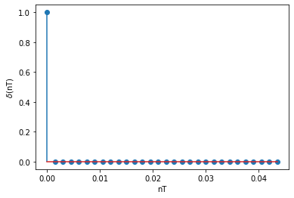
Рисунок 1.1 – Единичный цифровой импульс
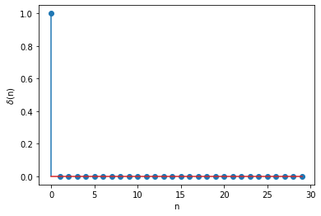
Рисунок 1.2 – Единичный цифровой импульс
Дискретное нормированное время полагает частоту дискретизации равной . В дискретном времени частота дискретиизации равна
Цифровой единичный импульс имеет амплитуда равной 1 и период 0. У функции дирака произведение периода на амплитуду равна 1, период стремится к 0, а амплитуда к бесконечности.
- Моделирование дискретного единичного скачка .
Графики дискретного единичного скачка для дискретного времени и дискретного нормированного времени приведены на рис. 2.1, 2.2 соотвественно.
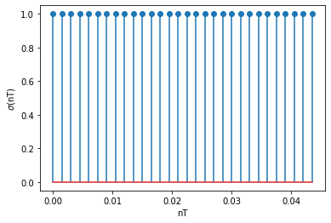
Рисунок 2.1 – Дискретный единичный скачок
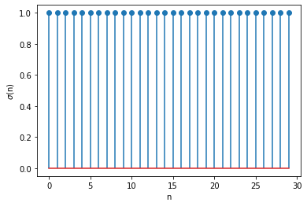
Рисунок 2.2 – Дискретный единичный скачок
Дискретный единичный скачек можно определить как интеграл от до функции Хевисайда. Частота дискретизации дискретного единичного скачка равна частоте дискретизации времени
- Моделирование дискретной экспоненциальной функции .
Графики дискретной экспоненциальной функции на интервале дискретного времени и дискретного нормированного времени представлены на рис. 3.1, 3.2.
Рисунок 3.1 – Дискретная экспоненциальная функция
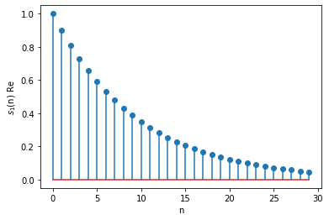
Рисунок 3.2 – Дискретная экспоненциальная функция
Дискретная экспонента вычисляется аналогично аналоговой, но с поправкой на разрядность числа, т.у. берется по модулю некоторого числа
- Моделирование дискретного комплексного гармонического сигнала . Графики вещественной и мнимой частей на интервале времени представлены на рис. 4.1, 4.2.
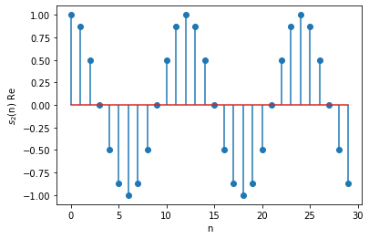
Рисунок 4.1 – Гармонический сигнал, вещественная часть
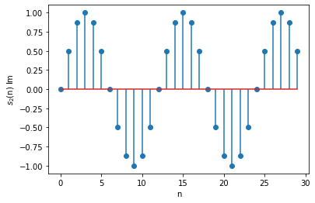
Рисунок 4.2 – Гармонический сигнал, мнимая часть
Компоненты сигнала в виде комбинации двух вещественных последовательностей.

- Графики последовательностей , и , задержанных на m отсчетов, на интервале времени . Представлены на рис. 5.1 — 5.4.
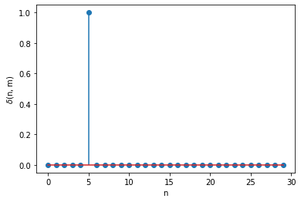
Рисунок 5.1 – Задержанный график
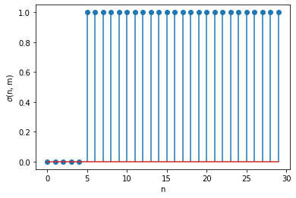
Рисунок 5.2 – Задержанный график
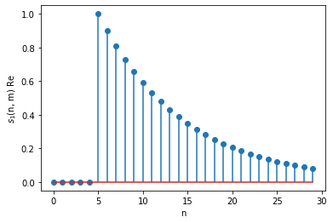
Рисунок 5.3 – Задержанный график
Формулы для задержанных графиков
Единичный импульс:
Единичный скачек:
Дискретная экспоненциальная функция:
- Моделирование дискретного прямоугольного импульса на основе дискретного единичного скачка с выводом графика на интервале времени . График импульса представлен на рис. 5
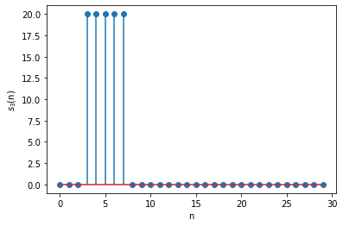
Рисунок 5 – Дискретный прямоугольный импульс
Импульс представляет из себя сумму двух скачков с смещением на начало и конец интервала, второй отрицателен.
- Моделированеи линейной комбинации дискретных гармонических сигналов ,
где

Графики гармоник представлены на рис. 7.1 — 7.3.
График комбинации сигналов представлен на рис.7.4
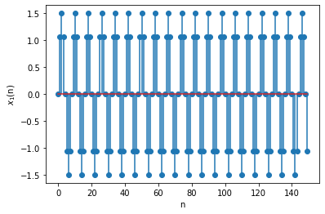
Рисунок 7.1 –
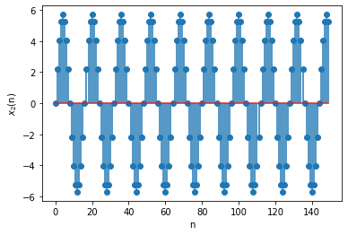
Рисунок 7.2 –
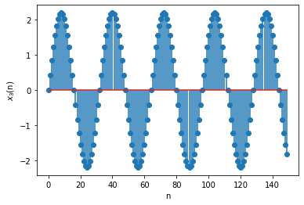
Рисунок 7.3 –
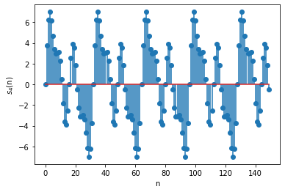
Рисунок 7.4 –
Характеристикаи последовательности:
Среднее значение:
Является средним по средним каждого сигнала в сумме
Энергия: .
Средняя мощность:
- Моделирование дискретной затухающей синусоиды . График приведен на рис. 8.1.
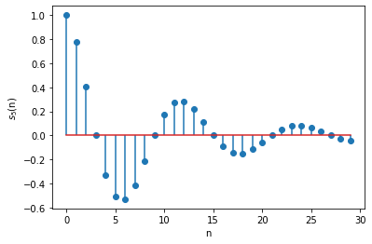
Рисунок 8 – Дискретная затухающая синусоида
Моделирование сигнала представляет из себя произведение синусоидального сигнала на огибающую, являющуюся экспоненциальным затуханием
- График пяти периодов периодической последовательности дискретных прямоугольных импульсов амплитуды и длительности с периодом, вдвое большим длительности импульса.
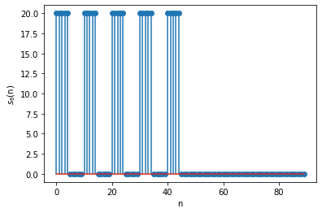
Рисунок 9 – График пяти периодов периодической последовательности
Периодическая послеодвательность представляет из себя сумму пяти сигналов, являющихся прямоугольными импульсами со смещениями

Выводы.
Были исследованы операции описания дискретных сигналов, а так же способы из моделирования. Были изучены принципы и способы генерации еденичного импульса, единичного скачка, их отношение к функции Хевисайда, дискретная экспоненциальная функция.
Был изучен и сгенерирован дискретный гармонический сигнал, затухающая синусойда, линейная комбинация таких сигналов, изучены их свойства.
Сгенерированы прямоугольные импульсы, а также периодический сигнал из таких импульсов.

